|  |  |
| --- | --- |
| **UBND QUẬN SƠN TRÀ**  **TRƯỜNG THCS LÝ TỰ TRỌNG** | **NỘI DUNG HƯỚNG DẪN CÁC BÀI TẬP THỂ DỤC NHẰM GIÚP HỌC SINH TĂNG CƯỜNG SỨC KHỎE TRONG MÙA DỊCH** |

Nhằm tăng cường sức khỏe, sức đề kháng để phòng chống dịch bệnh thì mỗi học sinh nên ngày nào cũng tập luyện thể dục, thể thao. Mỗi sáng hay các buổi chiều mỗi học sinh tự tập thể dục ở nhà.

Hướng dẫn tập thể dục: (tự tập ở nhà)

Thực hiện các bài khởi động: xoay các khớp, ép dọc, ép ngang, tại chỗ thực hiện động tác chạy bước nhỏ, nâng cao đùi, gót chạm mông.

Sau đó tập bài thể dục giữa giờ

Tập các bài tập thể lực: Hít đất (chống đẩy), Bật nhảy tại chỗ, Gập bụng, Nhảy dây (nếu có), đứng lên ngồi xuống... Mỗi bài tập các e thực hiện 5-10 lần (tùy vào khả năng của mỗi e). Thời gian nghỉ giữa các bài tập từ 1-2p. Các e cố gắng mỗi bài tập lặp lại 2-3 lần.

**1. Hít đất (chống đầy):**

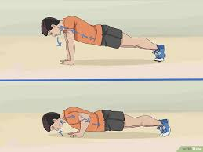

Nam thực hiện 10 lần, nữ 5-7 lần (thực hiện 2-3 lần, mỗi lần nghỉ 1p)

**2. Gập bụng**

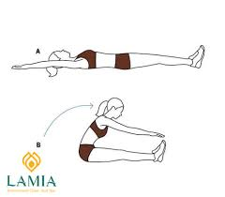

- Nam thực hiện 7-10 lần, nữ 5-7 lần ( lặp lại 2-3 lần, mỗi lần nghỉ 1-1p30s)

**3. Động tác plank:**

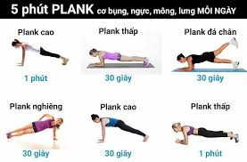

Các em thực hiện như trong hình để phát triển tốt các nhóm cơ bụng, ngực, mông, lưng (mỗi bài tập nghỉ 1-2p)

**4. Nhảy dây**



Các e có thể tập nhảy dây bền tính thời gian 1-3p, lặp lại 3-4 lần, mỗi lần nghỉ 1-2p

**5. Các bài tập phối hợp**

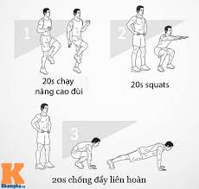

Bài tập phối hợp: tập liên tục 20s chạy nâng cao đùi – 20 s đứng tư thế trung bình – chống đẩy 10 lần (lặp lại bài tập từ 2-3 lần, nghỉ mỗi lần 1p30s-2p)

6. Ngoài ra các e có thể tập tâng cầu, tâng cầu bền (tâng cầu trong thời gian 1-2p), tập với bóng (bóng chuyền, bóng rổ, bóng đá).

CHÚC CÁC EM CÓ SỨC KHỎE TỐT, TINH THẦN SẢNG KHOÁI, HẸN GẶP LẠI CÁC EM!